|  |
| --- |
| **АДМИНИСТРАЦИЯ**  **МУНИЦИПАЛЬНОГО ОБРАЗОВАНИЯ**  **БЕЛЯЕВСКИЙ СЕЛЬСОВЕТ**  **БЕЛЯЕВСКОГО РАЙОНА ОРЕНБУРГСКОЙ ОБЛАСТИ** |
| **ПОСТАНОВЛЕНИЕ** |

|  |
| --- |
| О внесении изменений и дополнений в Правила землепользования и застройки муниципального образования Беляевский сельсовет Беляевского района Оренбургской области |

В соответствии с Градостроительным Кодексом Российской Федерации, на основании заключения по результатам публичных слушаний по вопросу предоставления разрешения на условно разрешенный вид использования земельного участка от 11.03.2024 г. постановляю:

1. Отказать в разрешение о внесении в статью 24.1 части 3 Правил Землепользования и застройки муниципального образования Беляевский сельсовет Беляевского района Оренбургской области следующие изменения: – дополнить условно-разрешенный вид использования земельного участка в территориальной зоне Ж-1 пунктом 6.8 «связь» для размещения объектов **связи**, радиовещания, телевидения, включая воздушные радиорелейные, надземные и подземные кабельные линии **связи**, линии радиофикации, антенные поля, усилительные пункты на кабельных линиях **связи**, инфраструктуру спутниковой **связи** и телерадиовещания, за исключением объектов **связи**, размещение которых предусмотрено содержанием видов **разрешенного** использования с кодами.

2. Опубликовать настоящее постановление на официальном сайте администрации Беляевского сельсовета в сети Интернет.

3. Контроль за исполнением настоящего постановления оставляю за собой.

4. Постановление вступает в силу с момента опубликования.

|  |  |
| --- | --- |
| Глава сельсовета | М.Х.Елешев |

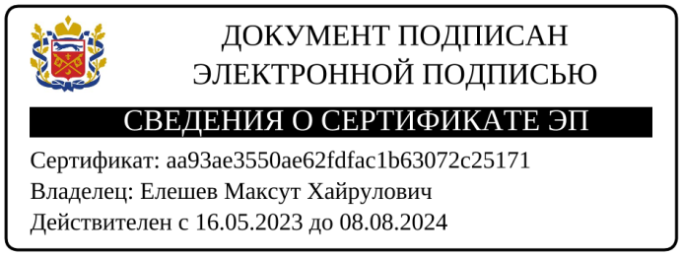

Разослано: заявителю, администрации Беляевского района, прокурору района, в дело.